De slag bij Waterloo
Een werkstuk over de slag bij Waterloo.
Deel 4 van serie: Hoe zit dat?
Auteur: Joran Meijering

Inleiding
De slag bij Waterloo is een slag die door de Hollanders, Engelse en Pruisen (Duitsland) op het nippertje gewonnen is. Dit was een slag waar Napoleon nadat hij ontsnapt was van Elba verslagen is. De slag bij Waterloo was een verschrikkelijke slag.

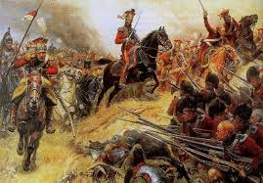
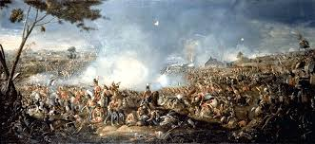
De slag bij Waterloo de cavalerie valt aan !
Napoleon ontsnapt!!!!
Nadat Napoleon ontsnapt van Elba en geland is op Juan les Pin trekt hij snel op naar Parijs. De omliggende landen schrikken enorm, maar wachten niet af en verklaren Napoleon onmiddellijk de oorlog. Als de Franse regering hoort dat Napoleon in aantocht is sturen ze onmiddellijk een sterk leger onder aanvoering van maarschalk Ney naar hem toe (maarschalk Ney was de rechterhand van Napoleon) om het gevangen te nemen. Echter als Ney en zijn leger, Napoleon weer ziet staan is het enige wat hij kan doen zich weer aansluiten bij Napoleon. Als men dat hoort sluiten steeds meer mensen zich aan bij Napoleon. Napoleon schrikt er niet van af dat andere landen de oorlog verklaren. Want hij wint toch!?
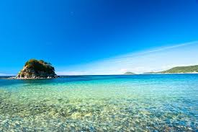
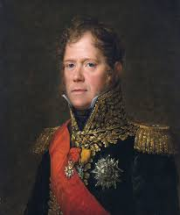

Elba maarschalk Ney

Waterloo(1)
De Nederlanders, Engelse en Pruisen zouden allemaal naar Waterloo komen om daar een groot leger te vormen. Maar Napoleon had andere plannen. Hij had bedacht dat hij wel moest winnen als hij alle legers afzonderlijk zal verslaan dus voor dat de geallieerden een groot leger konden vormen de Russen waren er nog lang niet. Napoleon wilde eerst de Pruisen onder aanvoering van generaal Blusher verslaan. Hoewel hij wist dat Blusher ook een begaafde krijgsoverste was. Als hij daar een generaal heen stuurde. Zelf tegen de Hollanders ging vechten, voor een bepaald kruispunt, die door de Hollanders was bezet (een zeer strategisch punt).
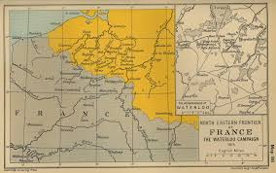

Het oranje gedeelte is Waterloo
Het Pruisen ( Duitse ) leger
De Pruisen waren net hun land uit toen de Franse soldaten onder aanvoering van maarschalk Grouchy hen aanvielen. Blusher was een enorm ervaren generaal maar tegen de Franse overmacht konden ze niet op. Langzaam maar zeker werden ze teruggedrongen totdat Blusher riep: Terugtrekken. Het was geen ongeordende vlucht. Blusher zorgde ervoor dat de Pruisen geordend vluchten tot een rivier. Daar sloeg hij af om nog op tijd bij Waterloo te zijn. Generaal Grouchy dacht dat Blusher en zijn leger de rivier zouden oversteken. Wat generaal Grouchy dus ook dacht te doen terwijl de Pruisen een andere weg ingeslagen waren.
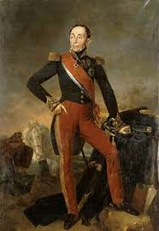
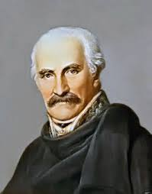
Generaal Blusher tegen generaal Grouchy

Het Hollandse leger
Ondertussen is het Hollandse leger onder leiding van prins Willem gevestigd op dat kruispunt. Prins Willem had de opdracht gegeven om het kleine leger zoveel mogelijk verspreid te laten liggen. Als dan de spionnen van Napoleon zouden komen kijken zou het lijken alsof er een heel groot leger ligt. Zijn plan lukt bijna. Napoleon twijfelde wel maar is toch verder gegaan. Dan zijn de Fransen er. Er ontbrand een hevige strijd. De Hollanders vechten als leeuwen maar kunnen niet voorkomen dat ze langzaam maar zeker teruggedrongen worden. Maar dan………als de Hollanders bijna verslagen zijn.
Prins Willem staat met een verbeten gezicht te kijken. Ze moeten winnen. Plotseling, met een vaart neemt hij zijn steek (hoed) af en rent het slagveld op, hij word gevolgd door een trommelslager. Als de Hollanders zien dat hun prins voorop gaat krijgen ze nieuwe krachten. Heel het leger valt weer aan. En….. de Fransen worden teruggedrongen. Voor een dag. Ondertussen heeft de prins een bode gestuurd naar Waterloo waar de Engelsen zijn. Kom te hulp! We houden het niet! Wellington (de Engelse generaal) vind dat de Hollanders maar moeten komen. Uiteindelijk tegen zijn wil in geeft prins Willem gehoor aan deze boodschap. Het kruispunt is in Franse handen.
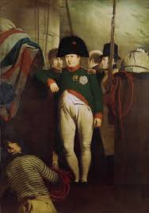
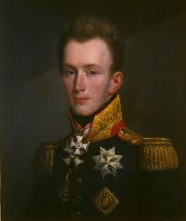
Prins Willem tegen Napoleon

Waterloo(2)
Als Napoleon door zijn kijker kijkt ziet hij dat Waterloo zo een onneembare vesting lijkt. En daarom bedenkt hij een plan. Buiten de vesting Waterloo lig een kasteelboerderij waar enkele Engelse en Hollandse soldaten gevestigd zijn. Als hij die nou pakt en Wellington en prins Willem uit hun vesting lokt en ze in het open veld verslaat dan hebben ze tegelijk Waterloo te pakken. Zo doet hij het. Maar Wellington komt niet uit zijn vesting. Uiteindelijk blijft er dus geen andere keus meer over dan toch maar Waterloo aan te vallen. En dat lijkt goed te gaan. Napoleon wint alle aanvallen die ze uitvoeren. Ondanks de geallieerden, die vechten als leeuwen. Langzaam maar zeker worden ze teruggedrongen. En het ziet er duidelijk naar uit dat Napoleon gaat winnen. Het lijkt voor de geallieerden een verloren zaak. Steeds weer komen er nieuwe aanvalsgolven van de Fransen. En steeds maar weer worden ze een stukje teruggeslagen. Wellington kijkt verbeten toe hoe de troepen van hem en de troepen van prins Willem steeds verder terug moeten wijken. Maar ook hoe de Fransen in kracht toenemen. Maarschalk Ney en Napoleon echter kijken helemaal niet verbeten toe, ze zijn duidelijk aan de winnende hand. Ze weten zeker dat als het zo doorgaat dat ze zullen winnen, dat zien Wellington en prins Willem ook wel. Langzaam maar zeker lijkt het of Napoleon al zijn macht zo weer op kan pakken. Maar dan …………… trompetgeschal, hoefgetrappel, een hoop geschreeuw en een schetterende fanfare.

De Pruisen komen!
Yes, denkt Napoleon, daar komt mijn generaal Grouchy aan. Hij zal de Pruisen wel verslagen hebben. Mooi want dan hebben ze voor de avond gewonnen. Wellington echter zit te popelen om het bevel terugtrekken te geven. Maar juist als hij dat wil doen ziet hij iets waar hij versteend naar kijkt…………
Dat is niet generaal Grouchy met zijn mannen, maar dat is Blusher met zijn mannen. De geallieerden hebben ze het ook gezien. Met vernieuwde kracht verdedigen ze zich. Terwijl de Fransen de wanhoop naar bij is Napoleon probeert het nog te redden door harde bevelen te schreeuwen maar het helpt niets. Napoleon is verslagen!!!!!!!
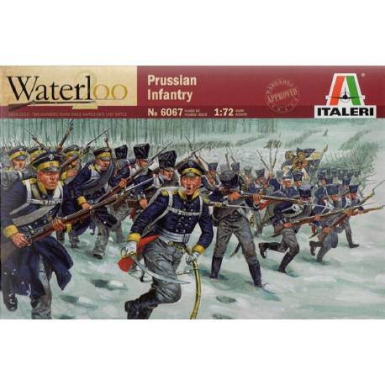
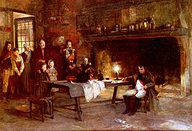

De Pruisen komen! Napoleon na de slag bij Waterloo

Het einde van Napoleon
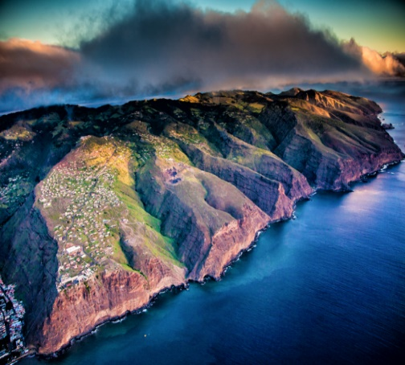
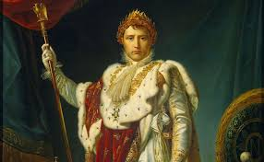
Nadat Napoleon verslagen was probeerden hij te vluchten. Maar hij kwam in handen van de Engelsen. Hij werd opnieuw verbannen alleen nu naar St. Helena. Hij heeft daar 6 jaar gezeten en is overleden in 1821 aan waarschijnlijk maagkanker.

St. Helena Napoleon (1769-1821)

